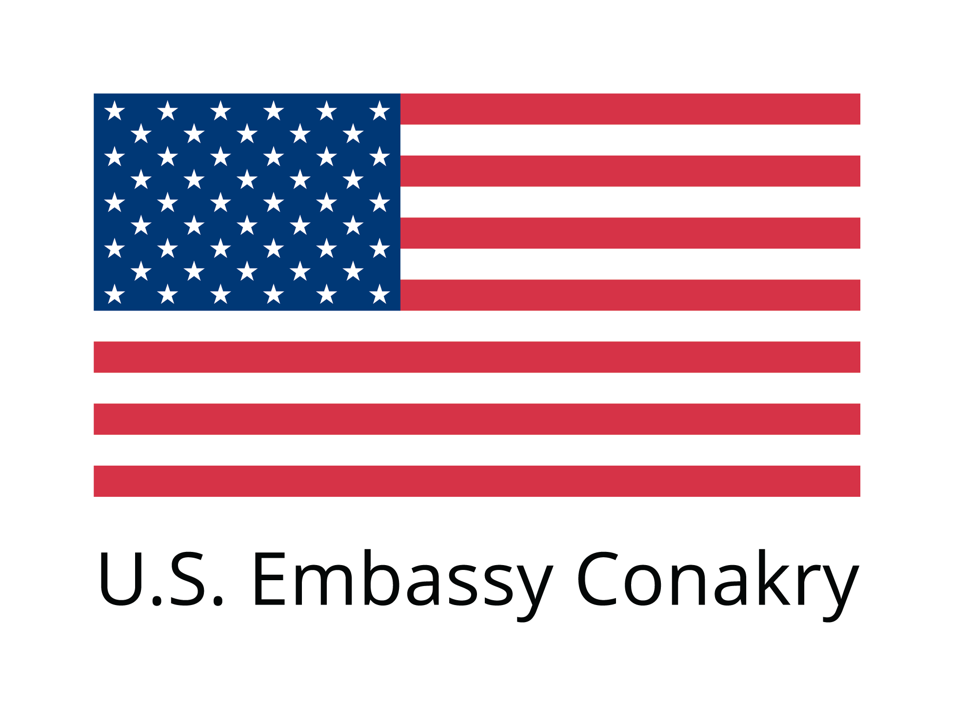
L’Ambassade des États-Unis
COMMUNIQUÉ DE PRESSE
Contactez: la Section des Affaires Publiques, 224 629 000 423, conakrypress@state.gov

Conakry, le 27 février 2026

Pour Diffusion Immédiate

Les États-Unis et la République de Guinée signent
un Protocole d’Accord de coopération sanitaire

Le Gouvernement des États-Unis d’Amérique et le Gouvernement de la République de Guinée ont signé un Protocole d’Accord (MOU) de coopération sanitaire d’une durée de cinq ans et d’un montant de 142 millions de dollars, marquant une nouvelle phase dans la coopération bilatérale en matière de santé.

« Aujourd’hui marque une étape importante dans la coopération entre les États-Unis et la Guinée », a déclaré la Chargée d’Affaires Mary Daschbach. « Avec la signature de ce Protocole d’Accord de coopération sanitaire de cinq ans, d’un montant de 142 millions de dollars, nous nous appuyons sur des décennies de progrès entre les États-Unis et la Guinée dans la lutte contre les maladies infectieuses. Nous réaffirmons notre engagement commun à construire un système de santé plus fort et plus résilient pour le peuple guinéen, tout en renforçant la sécurité sanitaire mondiale au bénéfice des citoyens de nos deux pays. À travers la Stratégie America First pour la Santé Mondiale de l’Administration Trump, ce MOU historique définit une voie conjointe qui guide notre collaboration pour sauver des vies, renforcer l’autonomie de la Guinée dans son propre système de santé et construire un avenir plus sûr et plus prospère pour les Américains et les Guinéens. »

Dans le cadre de ce MOU, les États-Unis prévoient de fournir plus de 91 millions de dollars au cours des cinq prochaines années dans des domaines prioritaires de la santé, notamment la lutte contre le paludisme, l’éradication de la polio et la préparation et la réponse aux épidémies. En même temps, le Gouvernement de la Guinée augmentera son financement national de la santé de plus de 51 millions de dollars dans le cadre de cet accord, renforçant ainsi l’appropriation nationale et la durabilité à long terme du secteur de la santé en Guinée.

Ce MOU de cinq ans vise à aider le système de santé guinéen à devenir autonome. Il contribuera à sauver des vies en soutenant les agents de santé de première ligne, en fournissant des médicaments et des produits de santé, et en élargissant les systèmes électroniques de données sanitaires pour améliorer la surveillance des maladies et la réponse aux épidémies. Au cours de la mise en œuvre du MOU, ces contributions passeront progressivement du financement du gouvernement des États-Unis au financement du gouvernement guinéen, garantissant la gestion guinéenne de ces programmes de santé essentiels. Le MOU comprend également des indicateurs de performance clairs afin d’assurer la responsabilité et des résultats mesurables.

Ce MOU historique s’appuie sur près de 527 millions de dollars investis par les États-Unis au cours de plusieurs décennies de collaboration sanitaire avec la Guinée. Il réaffirme un engagement commun à sauver des vies en faisant progresser nos objectifs partagés de sécurité sanitaire mondiale dans la lutte contre les maladies infectieuses, au bénéfice des Américains et des Guinéens.

###

Contact: Ousmane Barry - U.S. Embassy, Conakry – Press Specialist
Email: ConakryPress@state.gov
Phone: 224 629 000 423

